1. 京酱肉丝

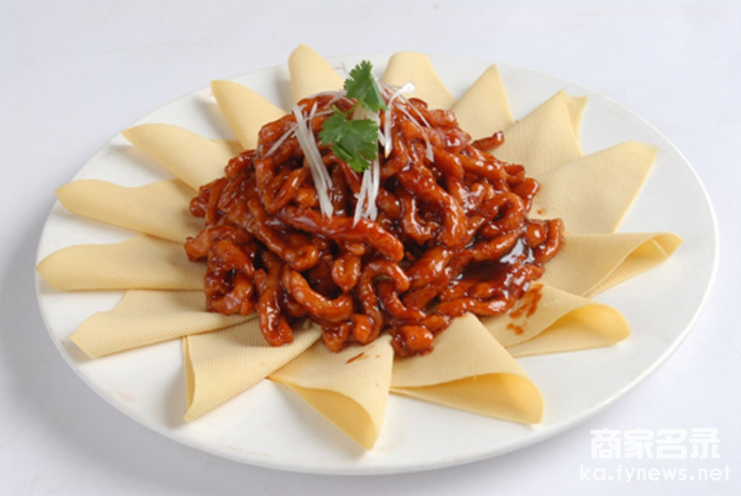

主配料:优质猪肉丝、葱丝

酱爆口味:酱香味

咸甜适中，酱香浓郁，美味独特。

1. 鱼香肉丝

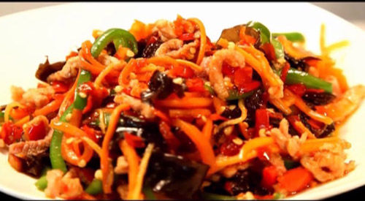

中文名称：鱼香肉丝

分类：川菜

口味：咸甜、鱼香味

主要食材：猪肉、水发玉兰片,木耳、泡红椒

1. 宫保鸡丁



中文名称：宫保鸡丁

口    味：干，香，甜，辣

分    类：川菜，鲁菜，北京菜，贵州菜

主要食材：鸡肉，辣椒，花生

1. 麻婆豆腐

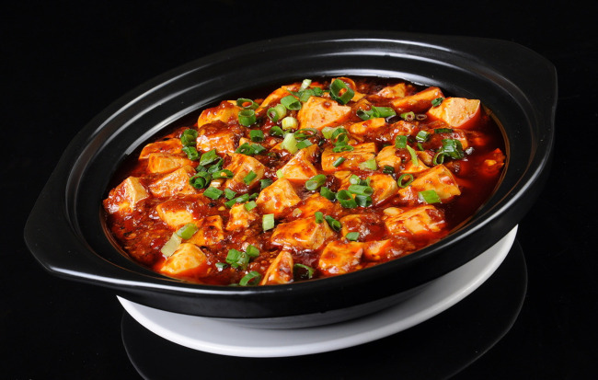

名称：麻婆豆腐

口    味：麻辣味

分    类：[川菜](http://baike.so.com/doc/5386137-5622587.html" \t "http://baike.so.com/doc/_blank)，蜀菜

主要食材：豆腐，肉末，辣椒，花椒

特    色：麻、辣、烫、香、酥、嫩、鲜、活

1. 水煮肉片

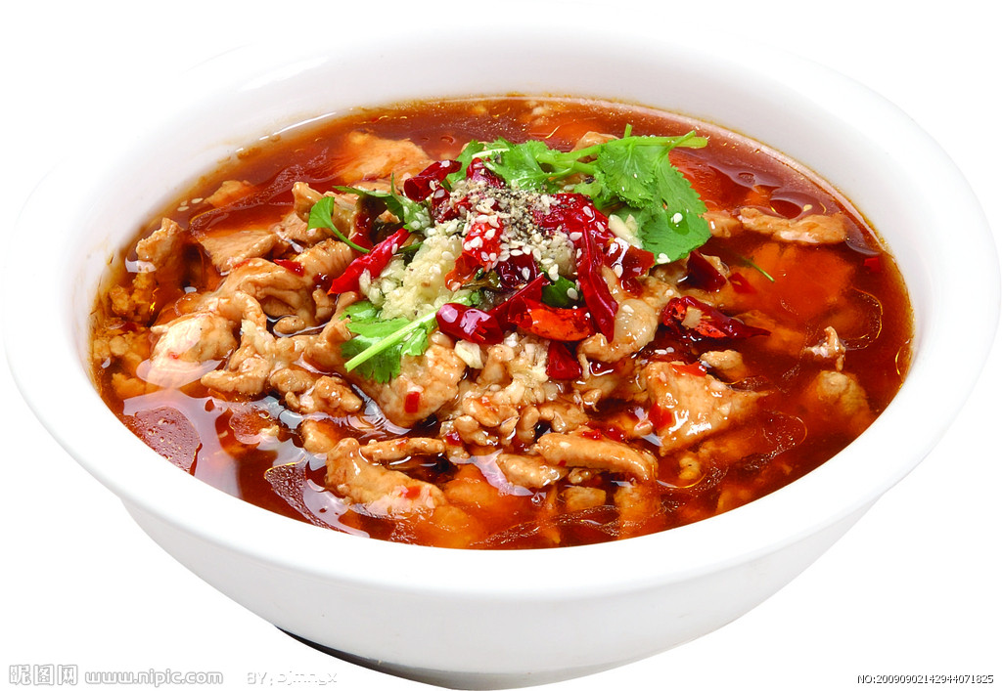

名称：水煮肉片

分类：川菜,传统菜式

口味：麻、辣、鲜、烫

主要食材：猪里脊肉、白菜、瘦肉、鸡蛋

主要调料：豆瓣酱、胡椒、辣椒、花椒、淀粉